Vážení rodiče,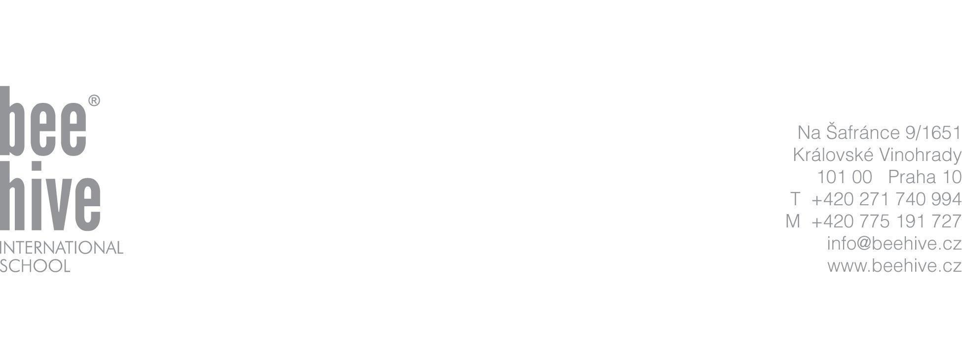

lekce plavání se budou konat každý týden v úterý pro třídy YEAR 3 a YEAR 5 od 20.9.2022 do 31.1.2023. Jelikož je naše ZŠ od 1.9.2012 zapsána v rejstříku škol MŠMT a plavání je v našem školním vzdělávacím programu součástí tělesné výchovy, je tudíž povinné pro všechny žáky tříd Y3 a Y5.

Lekce plavání budou konat v SK Slavia, [Vladivostocká 10, Praha 10 - Vršovice](https://maps.google.com/?q=Vladivostock%C3%A1+10,+Praha+10+-+Vr%C5%A1ovice&entry=gmail&source=g).

Cena plavání za I. pololetí 2022/2023 činí 7 500 **Kč**. Ve dnech 25.10., 27.12., 10.1. nebudou lekce plavání. Jedná se o dny Státních svátků, prázdnin, akcí školy apod. Tyto dny nejsou zahrnuty v kalkulaci plavání za I. pololetí 2022/2023.

V případě, že se Vaše dítě **ze závažných zdravotních důvodů** (a bude doloženo doporučením lékaře) nebude moci zúčastnit lekcí plavání, **kontaktujte Adélu Březinovou** ohledně žádosti o uvolnění z hodin plavání (brezinova@beehive.cz).

Informace k platbě vám budou vloženy do systému Edupage a zaslány na email společně s variabilním symbolem.

Pokud se Vaše dítě nebude či nemůže účastnit ze zdravotních důvodů hodin plavání (ať je to pravidelně či výjimečně po nemoci či z důvodu nachlazení), je dítě povinno zůstat ve škole. V čase, kdy ostatní děti odjíždí na plavání, bude pro neplavající děti zajištěna výuka. Všem dětem končí v tento den výuka dle rozvrhu.

V případě jakýchkoliv dotazů nás neváhejte kontaktovat.

Dear Parents

swimming lessons will take place every **Tuesday** from **20.9.2022** to 31.1.2023 for YEAR 3 and YEAR 5. Since our primary school has been enrolled in the MŠMT School Register since September 1, 2012, swimming is included in our school curriculum education is therefore mandatory for all pupils of classes Y3 and Y5.

**S**wimming lessons will begin in SK Slavia, [Vladivostocká 10, Praha 10 - Vršovice](https://maps.google.com/?q=Vladivostock%C3%A1+10,+Praha+10+-+Vr%C5%A1ovice&entry=gmail&source=g)

The price for the first term of the school year 2022/2023 is 7 500  **CZK.** The swimming lessons will not be in these days: 25.10., 27.12., 10.1. . These days include public holidays, school holidays, school events, etc. and they are not included in the calculation of swimming for the first term of the school year 2022/2023.

Payment information, including the variable symbol, will be sent to you via Edupage.

If your child cannot take part in swimming lessons due to **health reasons** (whether it is every week or just occasionally), he/she is required to stay at school. During the time when students are gone swimming, students who do not attend swimming will stay at school with a teacher and will participate in non-swimming lessons.

In case your child will not be able to attend swimming due to health reasons, please contact Ms. Adéla Březinová on her email**: brezinova**[**@beehive.cz**](mailto:rohanova@beehive.cz), for permission to be excused from swimming lessons.